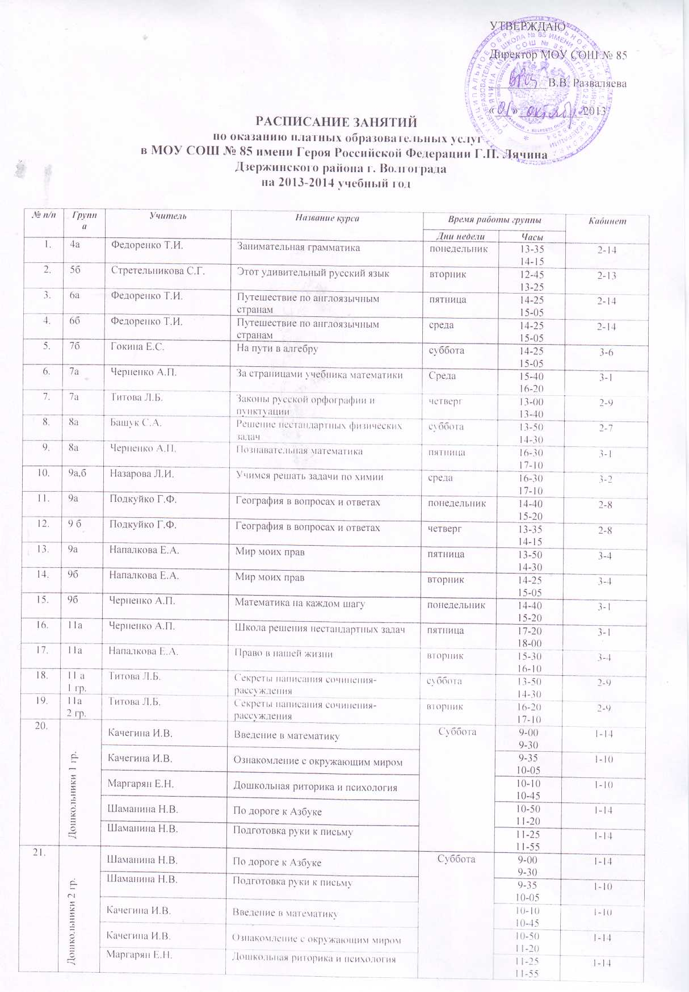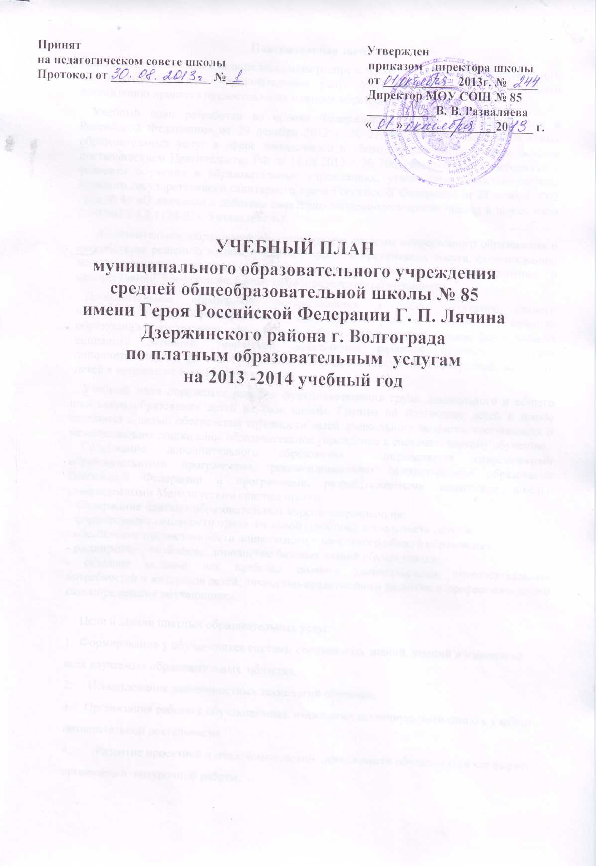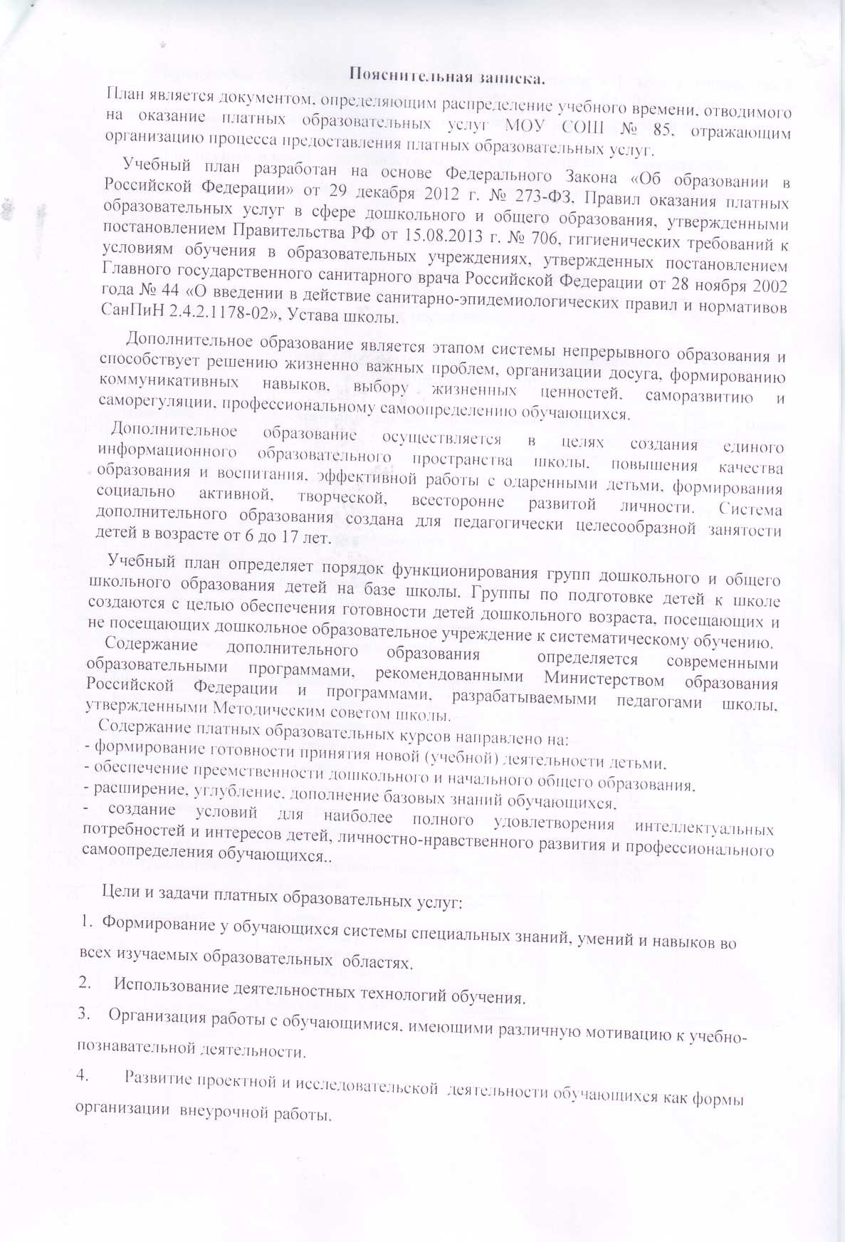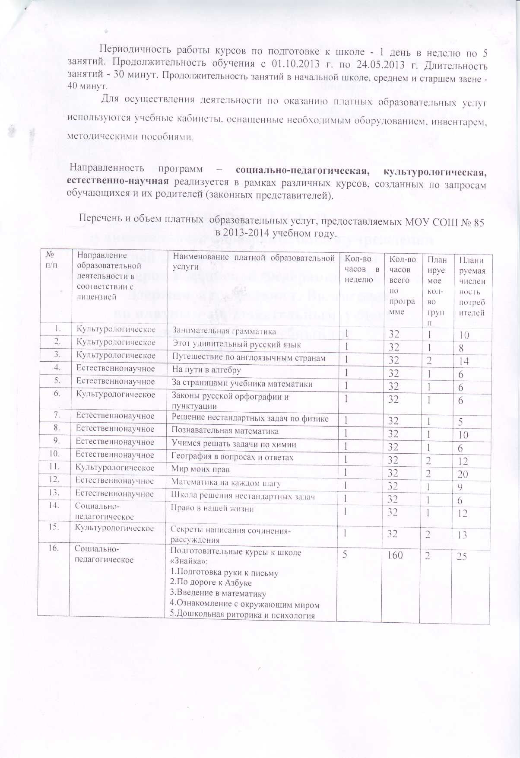

Директору МОУ СОШ № 85 имени Героя Российской Федерации Г.П. Лячина Дзержинского района города Волгограда

От

(Ф.И.О. жертвователя)

ЗАЯВЛЕНИЕ

Я,

(Ф.И.О. жертвователя, паспортные данные)

по собственному желанию передаю Учреждению в качестве пожертвования (денежные средства (сумма), имущество, права и т.п.; если вещь не одна - перечисление)

(указываются индивидуализирующие признаки вещей)

« » 20 г. (подпись)